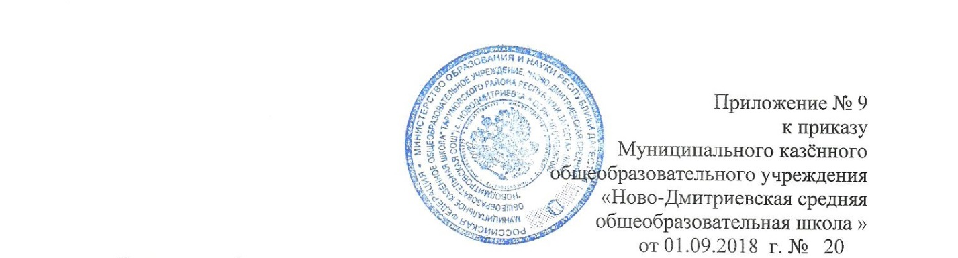

**Согласие субъекта на передачу его персональных данных третьей стороне.**

Я, ______________________________________, паспорт серии ________, номер ____________, выданный _______________________________________________________ « ___ » ___________ _____ года, в соответствии со ст.88 Трудового Кодекса Российской Федерации _______________.на передачу моих персональных данных, а именно:

(согласен/не согласен)

________________________________________________________________________________________________________________________________________________________________________________________________________________________________________________________________________________________________________________

(указать состав персональных данных (Ф.И.О, паспортные данные, адрес …)

Для обработки в целях ______________________________________________________

__________________________________________________________________________________________________________________________________________________________

(указать цели обработки)

Следующим лицам _________________________________________________________

__________________________________________________________________________________________________________________________________________________________

(указать Ф.И.О. физического лица или наименование организации, которым сообщаются данные)

Я также утверждаю, что ознакомлен с возможными последствиями моего отказа дать письменное согласие на их передачу.

« ___ » __________ 200_ г.

____________________

(подпись)